**Naslov:** Utrujeni mucek

**Naloga:**

Utrujeni mucek misli samo še na svojo mehko posteljo. Postelja je čisto na drugem koncu sobe, skrita za zidom. Naš utrujeni mucek nikakor ne bo uspel sam priti do postelje, pomagati mu moraš. Da bo lažje opravil dolgo pot, mucka najprej nahrani tako, da pobereš hrano na poti. Ko se mucek naje, mu pomagaj najti pot do postelje.

**Koncepti:**

* Zaporedje ukazov

Tipi reševanja:

* Mreža z aktivnostmi

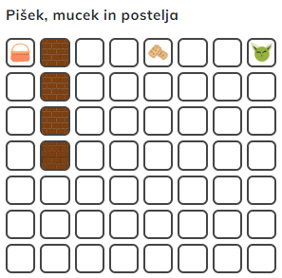

(grafika samo za ponazoritev)